Creamos 2 proyectos (obviamente con 2 index y 2 servlet)

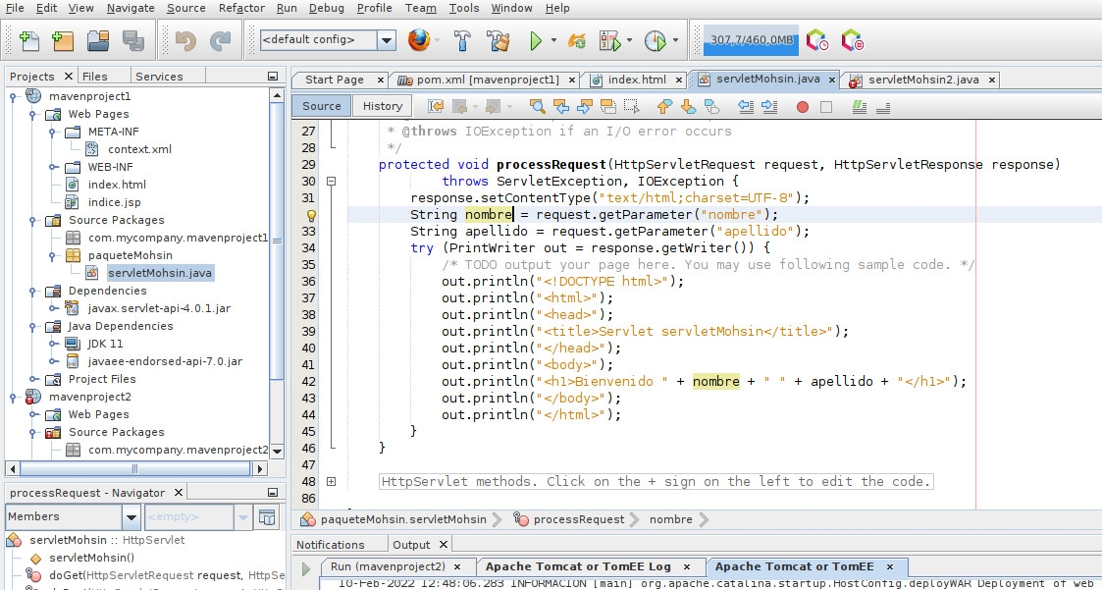

En server.xml añadimos los hosts

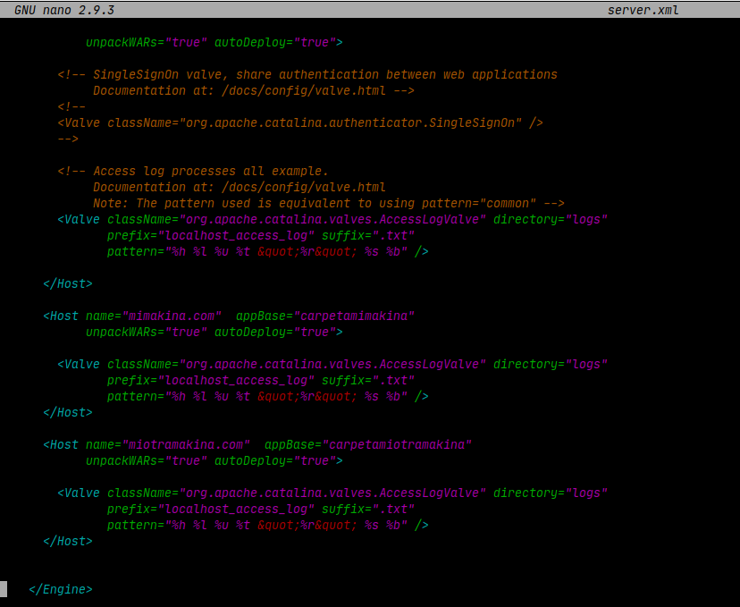

En /etc/hosts

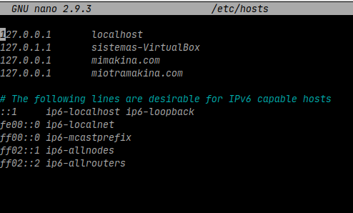

En /home/sistemas/NetBeansProjects salen los 2 proyectos que hemos creado

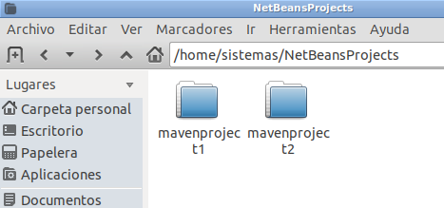

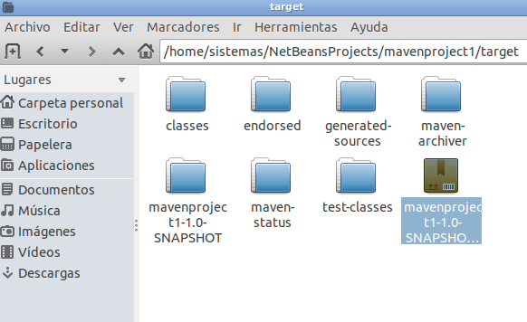

Y copiamos el archivo WAR de cada proyecto a las carpetas que hemos creado en /home/sistemas/Descargas/apache-tomcat-9.0.58 que son las que hemos puesto en appBase

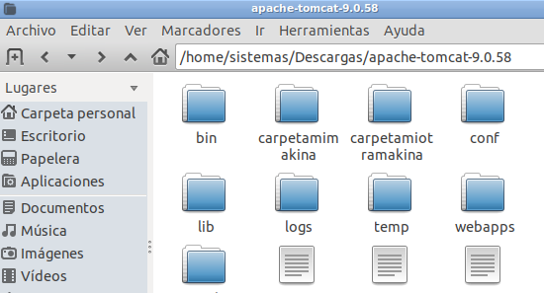

Renombrandolo a ROOT

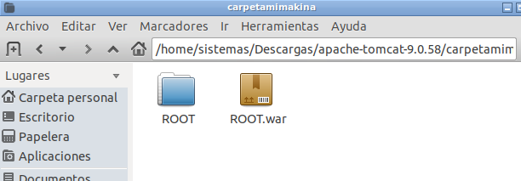
Y accediendo a mimakina.com:8080 apareceria lo siguiente

